Консультация для родителей
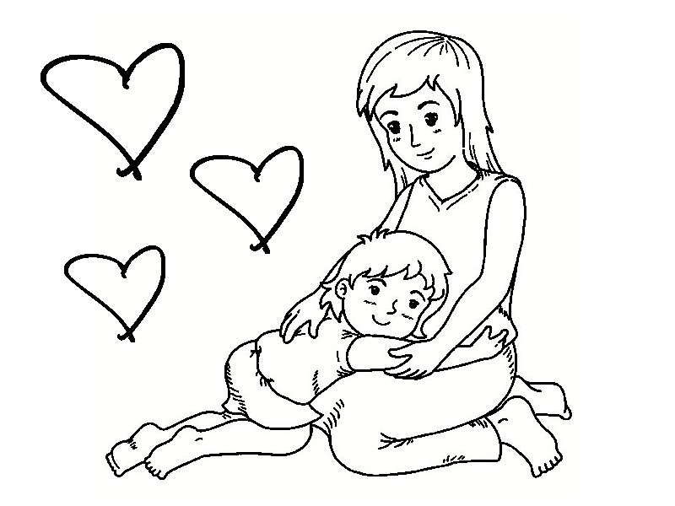
«Мы с тобой, малыш!»
Психологическая защищенность как условие полноценного развития дошкольника

Успех в воспитании в значительной мере зависит от умения взрослых общаться с детьми, устанавливать с ними личные и деловые контакты, от умения за внешним обликом, внешней картиной поведения ребенка увидеть его внутреннюю сущность.
Родителям часто не хватает времени на полноценное общение с ребенком. «Что вы сегодня ели в детском саду? Чем занимались?» - спрашивают они на бегу по дороге домой. Когда же малыш с увлечением начинает рассказывать о событиях дня, взрослые, ссылаясь на занятость и усталость, поторапливают его, перебивают, не дослушивают до конца. А ведь через пять или десять лет ребенок уже не захочет рассказать родителям о своих друзьях и увлечениях. Он найдет других, более «благодарных» слушателей и «авторитетных» советчиков. Теперь, негодуя и недоумевая по этому поводу родители восклицают: «Я его кормил, одевал, а он!..». Главная же причина не сложившихся отношений кроется в другом – в отсутствии эмоционально-личностных контактов, так необходимых для ребенка.
Уметь слушать ребенка – большое достоинство взрослого человека. В диалоге рождаются доверие и понимание. Возникающая между собеседниками обратная связь способствует формированию рефлексии, то есть способности оценить себя с позиции партнера. В этой ситуации взрослый как бы проецирует переживания ребенка на свой собственный социально-эмоциональный, житейский опыт, что, в свою очередь, активизирует хранимые в памяти события детства. Создается ситуация глубокого принятия и переживания проблемы ребенка, осознается ее значимость.
Беседуя с ребенком, взрослый также может поделиться с ним собственными воспоминаниями, пережитыми чувствами, открыть себя с новой, еще неизвестной ему стороны. Дети очень впечатлительны и эмоционально восприимчивы, поэтому такой опыт общения с родным человеком не проходит бесследно. Ребенку важно знать, что взрослым тоже не чужды переживания и сомнения. Такие диалоги учат его понимать эмоциональное состояние окружающих людей – взрослых и сверстников, формируют умение адекватно оценивать себя, анализировать собственное поведение и настроение, побуждают заботиться о близких, помогают обрести уверенность в себе.
Чувство эмоционального комфорта и психологической защищенности особенно важно детям, испытывающим неуверенность в общении, как со сверстниками, так и с взрослыми. В детском саду такие дети чувствуют себя особенно одинокими, покинутыми. Поэтому родителям следует каждый раз интересоваться: хорошо ли ребенку в детском саду? Выслушивать его, делиться своим опытом, давать советы. При необходимости нужно поговорить с воспитателем о трудностях пребывания ребенка в детском саду – в силах родителей справиться с ними. Проявив немного фантазии, взрослый может помочь ребенку справиться с чувством тревожности в детском саду, отдав ему часть любви и заботы в символической форме. Все знают, что дети любят устраивать маленькие тайнички, в которых хранят значимые для них предметы. Вместе с ребенком сделайте их символами разных нравственных качеств (храбрости, щедрости и т.д.) – в трудный момент на помощь придут эти мамины «выручалочки».
Ощутить поддержку родителей, даже если их нет рядом, ребенку помогут «записочки» от мамы и папы, которые он положит в карман, а при необходимости сможет достать и «прочитать» их. Ничего, что малыш еще не умеет читать. Для него необходимо само наличие записки, символизирующей условное присутствие взрослого. Содержание же записки может быть разным, оно зависит от возраста и индивидуальных особенностей ребенка. Для детей младшей группы – это добрые рисунки (мама-утка с утенком, медвежонок и т.п.) Для старших - настоящие послания, выражающие любовь и заботу о ребенке. Например, домик, из окна которого машет рукой мальчик, под рисунком подпись: «Ваня, держи хвост пистолетом! Мама». Или нарисуйте облако (или сердце), напишите не нем: «Валя! Не грусти! Я тебя люблю!». Это могут быть просто добрые и важные слова: «Мы тебя очень любим! Мама и папа», «Юлечка, солнышко, будь умницей. Я тебя очень люблю. Мама».
Детям важно чувствовать себя в безопасности. И это состояние должен обеспечить ребенку любящий взрослый.
Действиями родителей в воспитании дошкольника должна руководить любовь. Когда ребенок чувствует, что его любят, и переживает мир как безопасное и интересное место, то результатом может стать поведение, соответствующее высоким этическим принципам. Когда ребенок чувствует себя покинутым и отвергнутым и переживает мир как опасный, то более вероятно поведение, мотивированное страхом, эгоизмом или гневом. Избежать нежелательных проявлений можно. Для этого родителям нужно лишь любить и понимать своих детей.

Консультацию подготовила педагог-психолог Сачкова Н.В.
(по материалам журнала «Дошкольное воспитание», 2004г. -№ 11)

